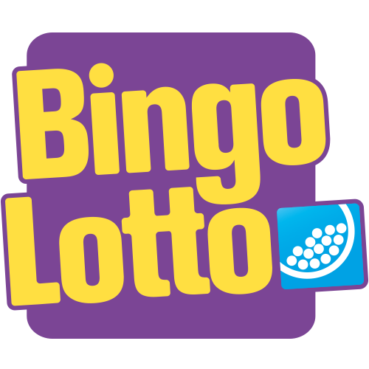NAMN  UPPESITTARKVÄLLEN 23/12  JULKALENDER 2023  Säljs av ______________________________ för Hallsta HK | Enkel-lott  100 kr | Dubbel-lott  200 kr | Trippel-lott  300kr | Julkalender  100 kr

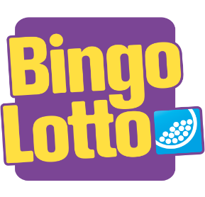

UPPESITTARKVÄLLEN 23/12

UPPESITTARLOTT X1
Den vanliga uppesittarlotten, enkellotten, kostar 100 kronor.

UPPESITTARLOTT X2
Dubbellotten till Uppesittarkvällen, som ibland kallas X2, kostar 200 kronor och dubblerar allt du vinner. Vinner du 1 bil, får du helt enkelt 2!

UPPESITTARLOTT X3
Trippellotten till Uppesittarkvällen, som ibland kallas X3, kostar 300 kronor och tripplar allt du vinner. Vinner du 1 bil, får du helt enkelt 3!

JULKALENDER 2023

BINGOLOTTOS JULKALENDER
Julkalendern är en kalender i skrapform där du skrapar varje lucka dag för dag.
Eller hela om du inte vill vänta. Skrapa fram en hel miljon direkt på skrapet.

Bingolottos julkalender 100 kr.
Den största vinsten är på 1 000 000 kr och det finns en sådan vinst bland årets lotter.
